＊小論文を添付して応募先に送付してください。

|  |  |  |  |
| --- | --- | --- | --- |
| （フリガナ） | （　　　　　　　　） | 性　別 | 年　齢 |
| 氏　　名 |  | ・男　　・女  ・その他（どちらとも言えない・分からない・答えたくない） | 満　　歳  （令和８年４月１日現在） |
| 住　　所 | 〒　　　　－ | | |
| 職　　業 |  | | |
| 勤務先又は在学先の所在地・名称（住所地が県外の方のみご記入ください） | 〒  （名称） | | |
| 電話番号 | （　　　　　）　　　　　－　　　　　　　　（自宅・携帯電話） | | |
| 電子メール  アドレス  （ある場合） |  | | |
| 募集を知った  きっかけ | ・県ホームページ　　・チラシ  ・県のたより　　　　　・かながわキンタロウFacebook  ・その他（　　　　　　　　　　　　　　） | | |
| 応募の動機・経歴 |  | | |
| 確認事項  （確認事項にあてはまらないことをご確認いただき、（　　）内に○をつけてください。） | （　　）私は以下の事項に該当しません。  ・神奈川県職員  ・神奈川県職員であった者  ・神奈川県議会議員  ・神奈川県の附属機関の委員及び懇話会・協議会等の構成員  （※該当する場合はご応募いただけません。） | | |

※　この申込書とともに、小論文を併せてご提出ください。

　　小論文　テーマ：「誰もが暮らしやすさを実感するためにクリアすべき神奈川県の課題と、そのために行政に期待される役割とは」　文字数：800字程度（様式は自由）

※　応募書類は返却いたしません。また、応募書類に記載された個人情報は、神奈川県総合計画審議会公募委員の選考のみに使用し、個人情報の保護に関する法律の規定に基づき適正に取り扱います。

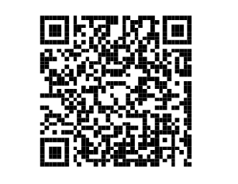本募集については、神奈川県政策局政策部総合政策課ホームページにも

情報を掲載しており、本申込書の様式は、同ページからダウンロード

することができます。

＜神奈川県総合政策課ホームページ＞

https://www.pref.kanagawa.jp/docs/r5k/iinkoubo2025.html